新 书 推 荐

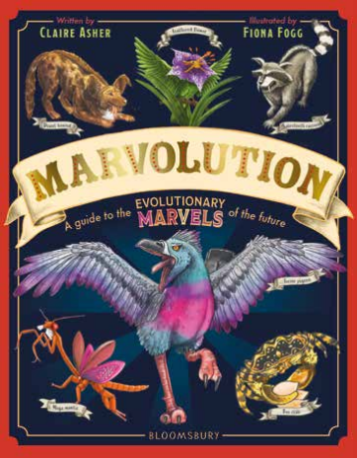
中文书名：《进化奇观：未来演化指南》
英文书名：Marvolution: A Guide to the Evolutionary Marvels of the Future
作 者：Dr Claire Asher and Fiona Fogg
出 版 社：Bloomsbury
代理公司：Bloomsbury/ANA
页 数：72页
出版时间：2026年6月
代理地区：中国大陆、台湾
审读资料：电子稿
类 型：青少年非虚构

【作品亮点】
进化生物学博士基于真实科研推演未来生物演化，突破传统百科形式，以未来千年为时间尺度重新构想动物进化方向
专业插画师打造兼具科学准确性与艺术想象力的未来生物图鉴

内容简介：

惊叹于地球奇异动物的未来进化——一本以未来视角重新想象生命的惊艳百科！

在这本独特的百科全书中，所有的动物都来自未来！让我们一同探索在未来千年之后，地球或将呈现怎样的面貌。从能在陆地上行走的鲸鱼，到以塑料为生的鼹鼠——本书以作者克莱尔·阿瑟（Claire Asher）的真实进化科学研究为基础，将科学事实与富有想象力的构思完美融合，创造出一本前所未有的非虚构作品。

·对传统主题（动物分类）的全新诠释：将科学与进化相结合，启发孩子以创造性的方式应用这些知识。

·权威作者——克莱尔是一位科学传播者，书中所有构想均基于真实科学与合理的进化推测。

·这本引人入胜的作品兼具科学深度与视觉震撼，定会吸引对奇异动植物充满好奇的孩子们。

作者简介：

克莱尔·阿瑟博士（Dr Claire Asher）是一位自由科学作家、表演者兼喜剧演员，拥有进化学博士学位，并专长于生态学、遗传学与动物行为学。这是她的第一本儿童读物。

菲奥娜·福格（Fiona Fogg）是自由插画师与设计师，曾与英国国家信托基金会（National Trust）、英国自然署（Natural England）、Candlewick出版社、各类设计机构及博物馆合作。

内页插图：
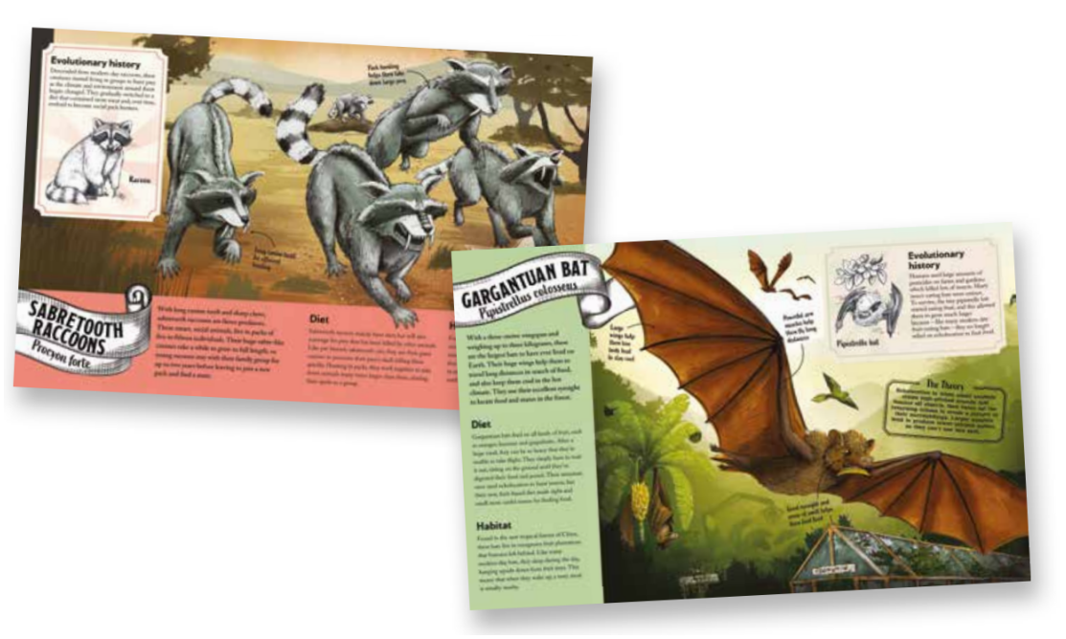

请将反馈信息发至：版权负责人
Email：Rights@nurnberg.com.cn
安德鲁·纳伯格联合国际有限公司北京代表处
北京市海淀区中关村大街甲59号中国人民大学文化大厦1705室, 邮编：100872
电话：010-82504106, 传真：010-82504200
公司网址：http://www.nurnberg.com.cn
书目下载：http://www.nurnberg.com.cn/booklist_zh/list.aspx
书讯浏览：http://www.nurnberg.com.cn/book/book.aspx
视频推荐：http://www.nurnberg.com.cn/video/video.aspx
豆瓣小站：http://site.douban.com/110577/
新浪微博：安德鲁纳伯格公司的微博_微博 (weibo.com)
微信订阅号：安德鲁纳伯格联合国际北京代表处

